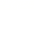
2025学年第一学期期末学业质量调研
九年级数学
（满分150分，完卷时间100分钟）
考生注意：
1．本试卷含三个大题，共25题．答题时，考生务必按答题要求在答题纸规定的位置上作答，在草稿纸、本试卷上答题一律无效．
2．除第一、二大题外，其余各题如无特别说明，都必须在答题纸的相应位置上写出证明或计算的主要步骤．
一、选择题（本大题共6题，每题4分，满分24分）下列各题的四个选项中，有且只有一个选项是正确的，选择正确项的代号并填涂在答题纸的相应位置上
1. 如果两个相似三角形的面积比为，那么这两个三角形的对应中线的比为（ ）
A. B. C. D.
【答案】A
【解析】
【分析】本题考查相似三角形的性质，相似三角形的面积比等于相似比的平方，对应中线的比等于相似比．
【详解】解：∵两个相似三角形的面积比为，
∴两个三角形的相似比为．
又∵相似三角形对应中线的比等于相似比，
∴这两个三角形的对应中线的比为．
故选：A．
2. 在中，，，那么下列说法正确的是（ ）
A. B. C. D.
【答案】B
【解析】
【分析】本题考查勾股定理，锐角三角函数的定义，准确代入对应边是解题关键．
根据勾股定理求出，再根据锐角三角函数的定义计算各选项．
【详解】解：∵在中，，，，
∴由勾股定理得：$BC=\sqrt{AB^{2}−AC^{2}}=\sqrt{100−36}=\sqrt{64}=8$ ，
∴，
，
，
．
故选：$\text{B}$ ．
3. 将抛物线平移，使顶点移到点的位置，所得新抛物线的表达式是（ ）
A. B.
C. D.
【答案】C
【解析】
【分析】本题主要考查了二次函数图象的平移问题，抛物线平移时开口大小和方向不变，故二次项系数 a 不变，根据新顶点坐标直接写出顶点式即可．
【详解】解：∵将抛物线平移，使顶点移到点的位置，
∴所得新抛物线的表达式是，
故选：C．
4. 下列命题正确的是（ ）
A. 如果，那么
B. 如果，那么
C. 如果都是单位向量，那么
D. 如果$m=0$ 或，那么
【答案】B
【解析】
【分析】本题考查向量的基本概念，涉及向量相等的条件，平行向量的判定，单位向量的定义和数乘向量的结果，只需根据概念逐一判断选项即可．
【详解】解：A选项：向量相等需要模相等且方向相同，仅只能说明长度相等，方向不一定相同，故A错误；
B选项：∵若，则与方向相反，方向相反的向量是平行向量，∴B正确；
C选项：单位向量仅模长都为1，方向不一定相同，因此单位向量不一定相等，故C错误；
D选项：当$m=0$ 或时，，结果是零向量，不是数字$0$ ，故D错误．
5. 如图，在中，点、分别在、的反向延长线上，已知$AC=2AE$ ，下列条件中能判定的是（ ）
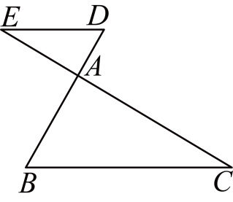
A. B. C. D.
【答案】B
【解析】
【分析】本题考查相似三角形的判定定理，结合线段比例关系与相似三角形判定来推导平行关系．关键是利用“两边对应成比例且夹角相等，则三角形相似”，进而推出同位角相等，判定两直线平行．
【详解】解：∵，
∴．
∵点、分别在、$AC$ 的反向延长线上，
∴．
已知，则，若要判定，还需满足边的关系是$\frac{AD}{AB}=\frac{AE}{AC}=\frac{1}{2}$．
选项A中，不满足比例关系，不合题意；
选项B中∵，
∴，
∴，满足题意；
选项C中，推得，不合题意；
选项D中仅为线段长度比，无夹角相等条件，无法判定相似与平行．
故选：B．
6. 在和中，，根据下列条件，一定能判断和相似的是（ ）
A. B. C. $∠B=∠D$ D. $∠C=∠E$
【答案】D
【解析】
【分析】本题考查等腰三角形的性质与相似三角形的判定，核心是利用等腰三角形的底角相等，结合相似三角形的“两角对应相等，两三角形相似”判定定理进行分析．
【详解】解：已知中，故；中，故．
A选项：，因、，该比例恒成立，但仅两边成比例且无夹角相等，无法判定相似，故A错误；
B选项：，由可得，结合仅能说明为等边三角形，无法推出与相似，故B错误；
C选项：，是的底角，是的顶角，无法推出两组角对应相等，故C错误；
D选项：，结合等腰三角形性质，可得，即两组角对应相等，根据“两角对应相等，两三角形相似”，可判定，故D正确．
故选：D．
二、填空题（本大题共12题，每题4分，满分48分）
7. 如果，那么的值为__________．
【答案】##0.6
【解析】
【分析】本题考查比例的性质，可通过设参数的方法代入求解，也可利用比例变形直接计算．
【详解】解：∵，
∴设，，则，
∴；
故答案为：．
8. 计算：__________．
【答案】##
【解析】
【分析】本题考查向量的线性运算，核心是通过去括号、合并同类向量来化简表达式．
【详解】解：；
故答案为：．
9. 已知线段，点是线段的黄金分割点（），则线段$AP$ 的长为______．
【答案】##
【解析】
【分析】本题考查了黄金分割点，线段成比例的计算，公式法解一元二次方程，掌握黄金分割点的计算方法是解题的关键．
【详解】解：如图所示，设$AP=x$ ，则，
∵点是线段的黄金分割点，
∴，
∴，整理得，
∴，
∵，
∴，
故答案为： ．
10. 如果抛物线开口向下，那么的取值范围是__________．
【答案】
【解析】
【分析】本题考查二次函数的图象性质，抛物线的开口方向由二次项系数的符号决定：当二次项系数小于0时，抛物线开口向下；大于0时，开口向上．
【详解】解：抛物线的二次项系数为$a+1$ ．
∵抛物线开口向下，
∴$a+1<0$ ，解得；
故答案为：．
11. 已知点、为二次函数图像上的两点，那么__________（填“”、“”或“”）
【答案】
【解析】
【分析】本题考查二次函数的性质，关键是利用开口方向和对称轴判断函数值的大小关系．
【详解】解：二次函数的开口向下，对称轴为直线．
点到对称轴的距离为，点到对称轴的距离为．
∵开口向下时，点离对称轴越近，函数值越大，且，
∴$y_{1}>y_{2}$．
故答案为：．
12. 小杰沿着坡度的斜坡向上行走了65米，那么他距离地面的垂直高度升高了____________米．
【答案】25
【解析】
【分析】本题主要考查坡度与坡比的概念、勾股定理的应用等知识点，灵活运用相关知识是解题的关键．
根据坡度定义，垂直高度与水平距离的比为，设垂直高度为$x$ 米，则水平距离为米，再利用勾股定理建立方程求解即可．
【详解】解：设垂直高度升高了$x$ 米，则水平距离为米，斜坡长度为米，
在直角三角形中，由勾股定理得：，解得：$x=25$ （负值舍去），
所以垂直高度升高了米．
故答案为：25．
13. 用“描点法”画二次函数$y=ax^{2}+bx+c$ 的图像时，列出了如下的表格：
$x$ | … | 0 | 1 | 2 | 3 | 4 | …
$y=ax^{2}+bx+c$ | … |  | 0 | 1 | 0 |  | …
那么当时，该二次函数的值为___________．
【答案】
【解析】
【分析】根据待定系数法将表格中任意三个点代入$y=ax^{2}+bx+c$ 中，列出含a,b,c的方程组，求解a，b，c即可确定函数表达式.
【详解】解：将点(0,-3),(1,0),(2,1)代入$y=ax^{2}+bx+c$ 中得，
，
解得， ，
∴抛物线表达式为.
∴当x=5时，y= -8.
故答案为：-8.
【点睛】本题考查待定系数法求二次函数解析式，遵循待定系数法求解析式的步骤即可，即“一设”、“二代”、“三求解”、“四确定”.
14. 如图，已知直线$l_{1}$、、分别与直线交于点、、，与直线交于点、、，如果$l_{1}\text{∥}l_{2}\text{∥}l_{3}$，，则的长是__________．
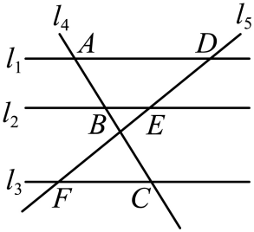
【答案】
【解析】
【分析】本题主要考查了平行线分线段成比例定理，根据平行线分线段成比例定理可得，据此代入数据计算即可．
【详解】解：∵$l_{1}\text{∥}l_{2}\text{∥}l_{3}$，
∴，即，
∴，
故答案为：．
15. 如图，已知在四边形中，，如果，那么__________．
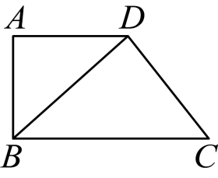
【答案】$\frac{16}{3}$##
【解析】
【分析】本题主要考查了相似三角形的性质与判定，可证明，再根据相似三角形的性质列出比例式求解即可．
【详解】解：∵，
∴$∠ADB=∠DBC$ ，
又∵，
∴，
∴，即，
∴，
故答案为：$\frac{16}{3}$．
16. 在中，（是锐角），，那么的长为__________．
【答案】4
【解析】
【分析】本题主要考查了解直角三角形和勾股定理，过点C作于点D，根据正弦的定义求出的长，则可用勾股定理求出的长，再解直角三角形求出的长即可得到答案．
【详解】解：如图所示，过点C作于点D，
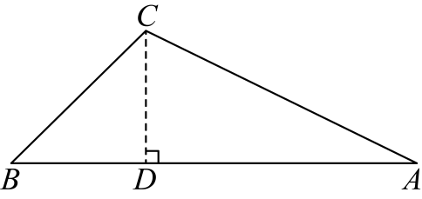
在中，，，
∴，
∴，
在$\text{Rt}△DBC$ 中，，
∴，
故答案为：4．
17. 如图，点是的重心，点是边的中点，交于点，交于点，则的比值为__________．
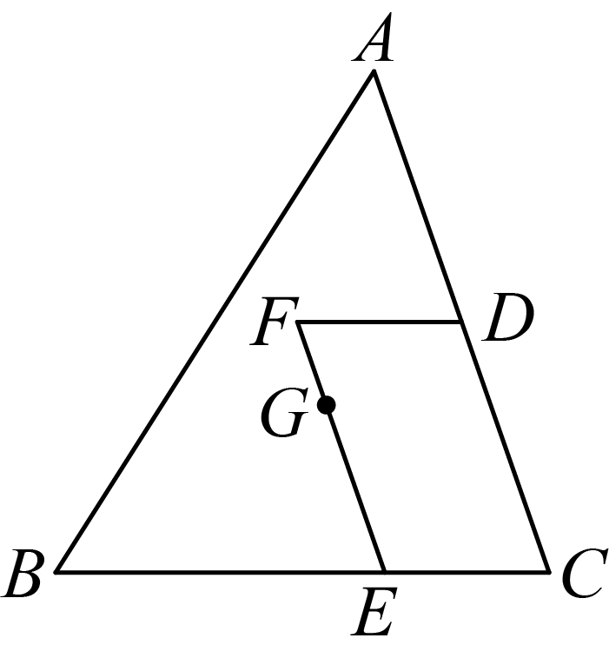
【答案】
【解析】
【分析】连接，延长交于点P，连接，根据重心的性质推出，通过证明，，得出，则，，再证明，得出， 设，则，，，即可求解．
【详解】解：连接，延长交于点P，连接，
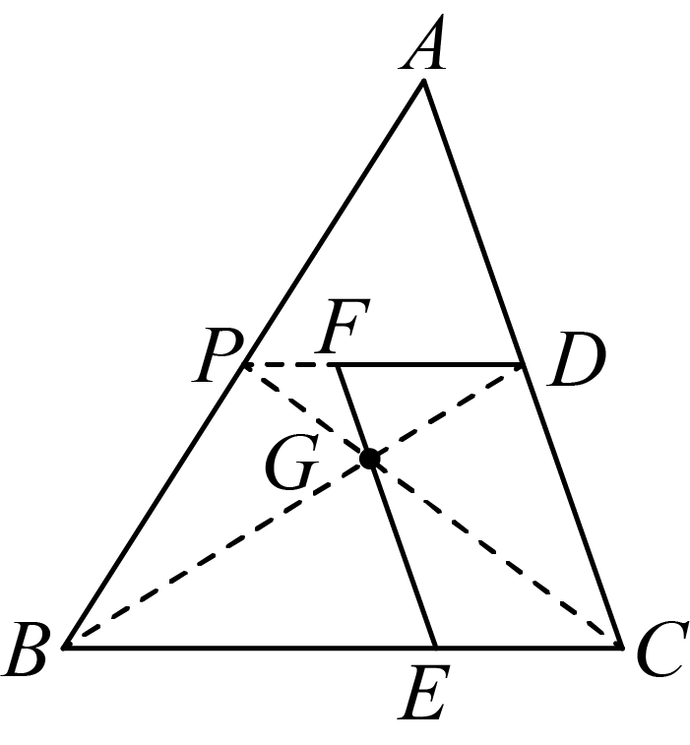
∵点G为重心，点D为边中点，
∴点B、G、D在同一直线上，
∵，
∴，
∵点D为边中点，
∴$AD=CD$ ，
∴，
∴
∴点P为边中点，
∴点C、P、G在同一直线上，
∵点D为边中点，点P为边中点，
∴$DP$ 为的中位线，
∴，即，
∵，
∴，，
∴，
∴，，
∵，
∴，
∴，
设，则，，
∴，
∴，
∵点D为边中点，
∴，
∴．
故答案为：．
【点睛】本题主要考查三角形重心的性质，平行线分线段成比例定理，三角形中位线定理，相似三角形的判定和性质，解题的关键是掌握三角形的三条中线相交于一点，这一点是三角形的重心；三角形的中线将三角形面积平分．
18. 定义：当一个三角形有两个内角的差为时，这个三角形叫做“差直角三角形”．如图，在中，，点是边上的一动点（且），若是“差直角三角形”，则的长为__________．
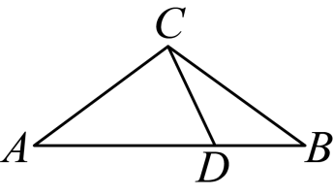
【答案】或$3\sqrt{5}$
【解析】
【分析】本题考查等腰三角形“三线合一”性质、相似三角形判定与性质、勾股定理，以及分类讨论思想的应用．先作等腰的高，用勾股定理求出，根据“差直角三角形”定义，分和两种情况讨论．第一种情况通过角的等量代换推导，用相似比求，再用勾股定理得；第二种情况构造平行线，得，结合列方程求，再用勾股定理得．
【详解】解：如图，过点作于，过点作，交于．
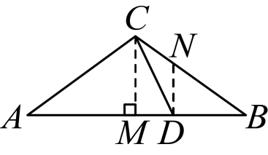
∵，，
∴为中点，，
∴．
∵，
∴为钝角．
分两种情况：
①，则，
∴=．
∵，，
∴，
∴，解得，
∴；
②，则，
∵
∴.
∵，
∴，
∴，即，
∴，．
∵，
∴，
∴，解得，
∴，
∴．
综上，的长为或$3\sqrt{5}$．
三、解答题（本大题共7题，满分78分）
19. 计算：
【答案】
【解析】
【分析】本题主要考查了特殊角三角函数值的混合运算，先计算特殊角三角函数值，再根据二次根式的相关运算法则求解即可．
【详解】解：
．
20. 在平面直角坐标系中，已知抛物线经过点、
（1）求抛物线的表达式；
（2）若将该抛物线向上平移$m\left(m>0\right)$个单位长度，使得平移后的抛物线与$x$ 轴只有一个公共点，求的值．
【答案】（1）
（2）$5$
【解析】
【分析】本题考查了待定系数法求二次函数的表达式，二次函数的平移，解决本题的关键是掌握待定系数法求解析式和函数的图象特征及平移规律．
（1）直接将点、代入，解得b、c的值即可求得表达式；
（2）求得抛物线的顶点，再判断顶点经过怎样的平移能到x轴上即可．
【小问1详解】
解：将点、代入，
得解得
抛物线的表达式．
【小问2详解】
解：，
该抛物线的顶点为．
要使抛物线与x轴只有一个公共点，即要求顶点在x轴上，
顶点纵坐标应为0．
将该抛物线向上平移5个单位后，所得抛物线与x轴只有一个公共点．
的值是5．
21. 如图，在梯形中，，且，点是边的中点，连接$CE$ 交对角线于点．
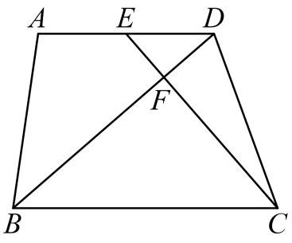
（1）当$BD=6$ 时，求的长；
（2）设，请用、表示．
【答案】（1）
（2）
【解析】
【分析】本题主要考查相似三角形的判定与性质、向量的线性运算，涉及相似三角形的对应边成比例、向量的分解与数乘等知识点．
（1）通过证明三角形相似，利用相似比结合已知线段长度求解；
（2）先将对角线向量用已知向量表示，再结合相似比得到目标向量的表达式．
【小问1详解】
解：∵，
∴，
∵点是$AD$ 的中点，且，
∴，即，
∴，
∴；
【小问2详解】
解：∵且，
∴，
∵，且，
∴，
由（1）知，即，
∴．
22. 长兴岛风电基地的巨型风电机将源源不断的清洁风能转化为电能，实现海岛能源的绿色转型（如图）．某校初三数学兴趣小组在完成解直角三角形应用知识的学习后，围绕“风叶长度的实地测算”这一课题开展数学实践活动，已知三片风叶、、两两所成的角为，在实地测量中（如图），当其中一片风叶与塔架叠合时（即、、在同一直线上），在与塔底水平距离为$200$ 米的处，测得塔架顶部的仰角为，风叶的端点的仰角为，点，，，，，在同一平面内．（参考数据：，，，．）
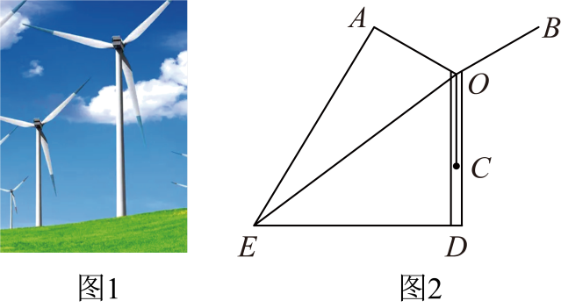
（1）求塔架的长度；
（2）求风叶的长度．（精确到米）
【答案】（1）$150$ 米
（2）$98$ 米
【解析】
【分析】本题考查解直角三角形的应用，矩形的判定与性质，含角的直角三角形性质，掌握方程思想是解题关键．
（1）在$\text{Rt}△OED$ 中，利用和，计算出；
（2）设$OA=x$ ，作辅助线构造矩形，利用$∠AOC=120°$ 推出，用$x$ 表示和的长度，再根据列方程求解，得到长度．
【小问1详解】
解：根据题意，可知，，，
，
米．
答：塔架$OD$ 的长为$150$ 米．
【小问2详解】
解：如图，过点作于点，过点作于点，
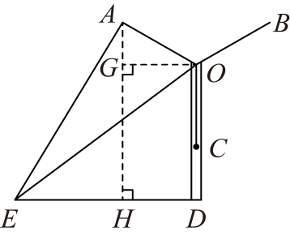
设风叶的长度为$x\text{m}$ ，
，
四边形为矩形，
，，
$∠AOC=120°$ ，
，
，，
，，
，
，
，
，即，
解得米．
答：风叶的长为$98$ 米．
23. 如图，在中，点、分别在边、上，，与交于点，且$BC^{2}=AC⋅EC$ ．
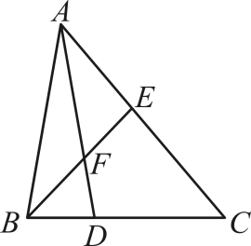
（1）求证：$∠ADB=∠BEC$ ；
（2）如果，求证：$AE⋅AD=AF⋅BE$ ．
【答案】（1）
证明：∵$BC^{2}=AC·EC$ ，
∴$\frac{BC}{AC}=\frac{EC}{BC}$．
又∵$∠C=∠C$ ，
∴$△BCA∽△ECB$ ，
∴$∠ABC=∠BEC$ ．
又∵，
∴$∠ABD=∠ADB$ ．
∴$∠ADB=∠ABD=∠BEC$ ，即$∠ADB=∠BEC$ ；
（2）
证明：由（1）知$△BCA∽△ECB$ ，
∴$∠BAC=∠EBC$ ．
∵，
∴$∠BAC=∠C$ ，
∴$∠EBC=∠C$ ．
∵，
∴$∠ABD=∠ADB$ ．
∵$∠ABD=∠ABE+∠EBC$ ，$∠ADB=∠FAE+∠C$ ，
∴$∠ABE=∠FAE$ ．
又∵$∠AEF=∠BEA$ ，
∴$△AEF∽△BEA$ ，
∴$\frac{AF}{BA}=\frac{AE}{BE}$．
∵，
∴$\frac{AF}{AD}=\frac{AE}{BE}$，
∴$AE⋅AD=AF⋅BE$ ．
【解析】
【分析】（1）通过对已知条件$BC^{2}=AC·EC$ 变形得到比例式，结合公共角$∠C$ 证明$△BCA∽△ECB$ ，利用相似三角形对应角相等及等腰三角形的性质，推导得出$∠ADB=∠BEC$ ；
（2）先利用第（1）问的相似结论得到角相等，结合等腰三角形的性质推导出角相等，再通过三角形外角性质与角的代换，证明新的相似三角形$AEF∽△BEA$ ，最终利用相似三角形对应边成比例完成等积式的证明．
【小问1详解】
略
【小问2详解】
略
【点睛】本题主要考查相似三角形的判定与性质，等腰三角形的性质．在判定两个三角形相似时，应注意利用图形中已有的公共角、公共边等隐含条件，以充分发挥基本图形的作用．如果两个三角形相似，那么它们的对应角相等，对应边成比例．
24. 如图，在平面直角坐标系中，已知抛物线与$x$ 轴交于和两点（点在点的左侧），与轴交于点，抛物线的顶点为．
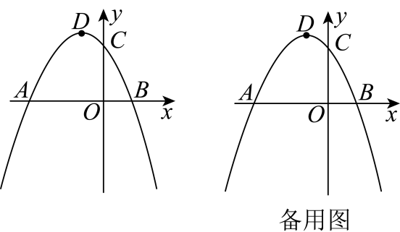
（1）求点和点的坐标；
（2）若点与点关于抛物线的对称轴对称，连接，若平分$∠EAO$ ，求抛物线的表达式；
（3）若点是抛物线第四象限上一动点，连接、、、，线段与线段交于点，与$x$ 轴交于点，当时，求的值．
【答案】（1），$B\left(1,0\right)$
（2）
（3）
【解析】
【分析】（1）令，得，消去因式分解得，结合点在左侧，得$A\left(−3,0\right)$、$B\left(1,0\right)$；
（2）将抛物线化为顶点式得对称轴，令得，与关于对称，故，由轴得，又平分$∠EAO$ ，故$∠EAC=∠ECA$ ，即，用勾股定理列出方程求即可；
（3）由，得，因两三角形共边，故，求得直线方程，联立抛物线方程解得，过、作$x$ 轴垂线得，，由相似比得．
【小问1详解】
解：令，则，
∵$a≠0$ ，两边除以得，
因式分解得，
解得或，
∵点在点左侧，
∴$A\left(−3,0\right)$，$B\left(1,0\right)$；
【小问2详解】
解：如图，连接$CE$ ．
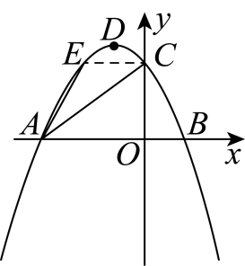
∵，
∴抛物线的对称轴为，
令，得，故，
∵点与关于对称，
∴，
∴，．
∵轴，
∴．
∵平分$∠EAO$ ，
∴，
∴$∠EAC=∠ECA$ ，
∴，
∴，解得(舍去正值)，
故抛物线的表达式为；
【小问3详解】
解：由（1）（2）知$A\left(−3,0\right)$，，，如图，过点作$DM⊥x$ 轴，过点作轴，连接．
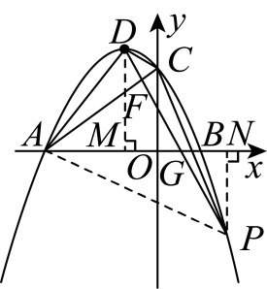
设直线的方程为，
将代入得：，解得．
∵，
∴，即，
∵$△APD$ 与有公共边，面积相等，
∴点、到直线的距离相等，故，
设直线的方程为，
将$A\left(−3,0\right)$代入得：，解得，
所以直线的方程为．
联立，得，
整理得，解得(对应点)或，
将代入得，故，
∵$DM⊥x$ 轴，轴，
∴，
∴，
∴．
【点睛】本题综合考查二次函数的图象与性质，涉及一元二次方程解法、等腰三角形判定、三角形面积转化、相似三角形判定与性质等，融合代数运算与几何推理．本题核心是数形结合与转化思想，（1）侧重函数与方程转化，（2）巧用角与线段关系转化，（3）通过面积转化推导平行关系，最终利用相似求比值，需注意的符号细节．
25. 已知在中，，点是边上的一点，将沿着过点的直线翻折，点落在边上，记作点，折痕所在的直线与射线交于点，过点作，交射线于点．
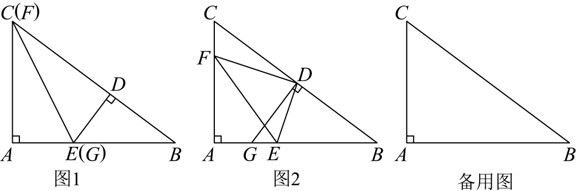
（1）如图1，当点和点重合时，求的长；
（2）如图2，当点在边上时，设，求关于$x$ 的函数解析式并写出定义域；
（3）延长，交的延长线于点，当是以为腰的等腰三角形时，求的长．
【答案】（1）
（2），定义域为
（3）或
【解析】
【分析】（1）首先在中，由、和，根据三角函数定义得，再通过勾股定理算出．因沿翻折后与重合，利用翻折性质可得、$AE=DE$ 、，进而推出且．设，则、，在中，由勾股定理列方程，求解得，即$AE=3$ ；
（2）由翻折性质得$AE=DE$ 、$AF=DF$ 、，结合得，通过“同角的余角相等”推出；再由角的和差关系得，进而判定，得到．在中，由和得，又，而，故．结合在$AC$ 上的边界条件，当与重合时，当与重合时，确定定义域为；
（3）设，先由，根据相似得、，再分两种情况讨论等腰：①当在$AC$ 延长线上时，因，故，通过角的等量代换得，即，作得，结合列方程解得，进而；②当在线段$AC$ 上时，因，故，通过角的转化得，即，由勾股定理得，结合列方程解得，进而．
【小问1详解】
解：在$\text{Rt}△ABC$ 中，，，，
∴，
∴$BC=\sqrt{AB^{2}+AC^{2}}=10$ .
∵$△CAE$ 沿着折叠得到$△CDE$ ，
∴$AE=DE$ ，，，
∴，．
设，则，，
在中，由勾股定理得，解得，故$AE=3$ ；
【小问2详解】
解：由翻折性质知$AE=DE$ ，$AF=DF$ ，．
，，
，，
．
，，
.
，
．
在中，，，
，
又，，
．
当点在$AC$ 上时，由（1），当与重合时，∴，
当点与点重合时，，∴，
∴定义域是．
综上，关于$x$ 的函数解析式是，定义域是.
【小问3详解】
设，易得，
∴，即，
∴，．
①如图，点在$AC$ 的延长线上时，
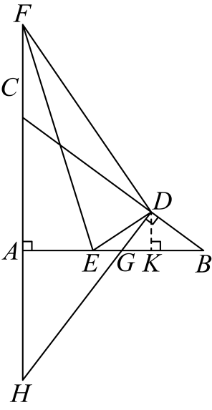
∵，
∴只能，此时．
同（2）得到，，
∴，即．
又∵，
∴，
∴，是等腰三角形，
∴．
在中作于，则，
∴，即，
∴，
解方程，得．
当，；
②如图，点在线段$AC$ 上时，
∵，
∴只能，此时，
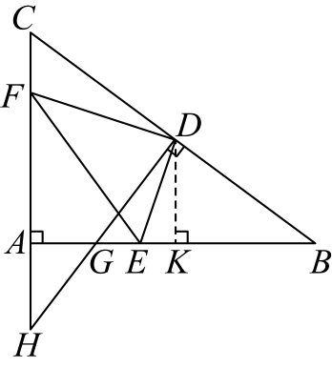
∵，
∴，即，
∴．
∵，，
∴，
∴，．
∵，，
∴，
∴，
∵，
∴，解得，
∴．
【点睛】本题以直角三角形翻折为背景，主要考查直角三角形的性质、翻折的性质、相似三角形的判定与性质、等腰三角形的分类讨论，以及函数解析式的构建与定义域求解，重点考查几何图形中边与角的等量转化能力和分类讨论思想的应用．

